KABLOSUZ İNTERNET ŞİFRESİ ALMAK
1-WWW.kablosuz.ankara.edu.tr adresine girilir.Anasayfa açılır.
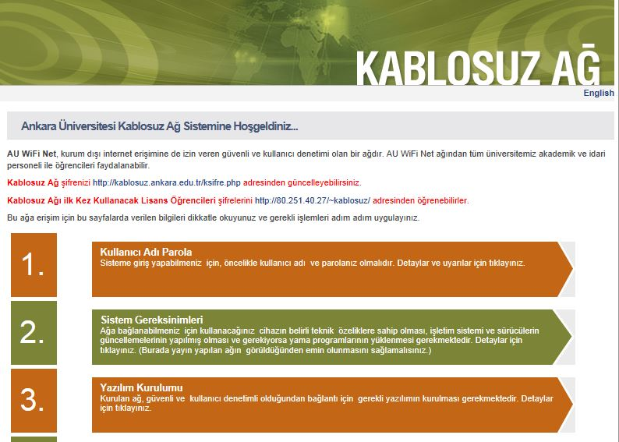
2-LİNK TIKLANIR VE GEREKLİ BİLGİLER GİRİLİR.24 SAAT İÇİNDE ŞİFRENİZ GELİR.
